

МИНИСТЕРСТВО ОБРАЗОВАНИЯ И НАУКИ

РЕСПУБЛИКИ ДАГЕСТАН

МКОУ «В-Каранайская сош»

Россия, Республика Дагестан, 368212 Буйнакский район, сел В-Каранай, vkaranaj_school@mail.ru

**В МКОУ «В-Каранайская СОШ»**

**Отчет о проведении Недели безопасности**

**по безопасности дорожного движения**

Цель: охрана жизни и здоровья учащихся, формирование у обучающихся устойчивых знаний и навыков безопасного поведения на дорогах и улицах с помощью изучения Правил дорожного движения; практическая отработка во внеурочной деятельности Правил дорожного движения.

формирование  у детей навыков безопасного поведения на дорогах, знание дорожных знаков, познакомить с правилами безопасности на улице;

**В МКОУ «В-Каранайская СОШ» прошли мероприятия    по безопасности дорожного движения по следующему плану :**

|  |  |  |  |  |  |
| --- | --- | --- | --- | --- | --- |
| **№**  **п/п** | **Название мероприятия** | **Срок проведения** | **Классы** | **Ответственные** | **Приглашенные** |
| 1 | Выступление агитбригады ЮИД на общешкольной линейке,на дороге | 18.03 в течение марта | 6 | Зам по ВР, администрация школы, классные руководители | Администрация школы  Рук безопасности Абасов А |
| 2 | Единый классный час  «Будь осторожен на дороге»  Видео-урок «Какие опасности поджидают на дороге» | 15.03 | 1-4 | Ст.вожатая, кл.руководители | Кл .руководители  Зам по УВР  Работники администрации  Сурхаева З.Г  Идрисова Х.А. |
| 3 | Конкурс рисунков «Береги себя на дороге» | С 8 по 14 марта | 2-3 | Ст вожатая | Случайные водители |
| 4 | Родительское собрание  «Берегите своих детей?»  «Участники ДД» | 13.03.2019 |  | Зам по ВР | Работник полиции Багаутдинова З.  Родители  Уч-ся нач.классов |

Агитбригада ЮИД на дороге . Акция «Будь осторожен, водитель»

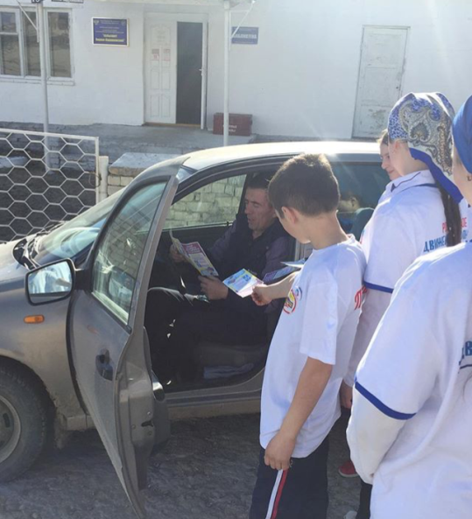 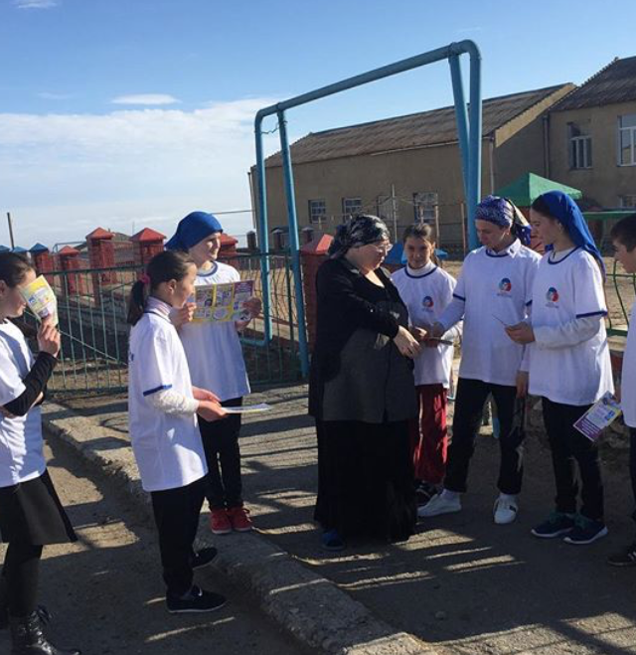

18.03.2019 гВыступление агитбригады ЮИД на общешкольной линейке

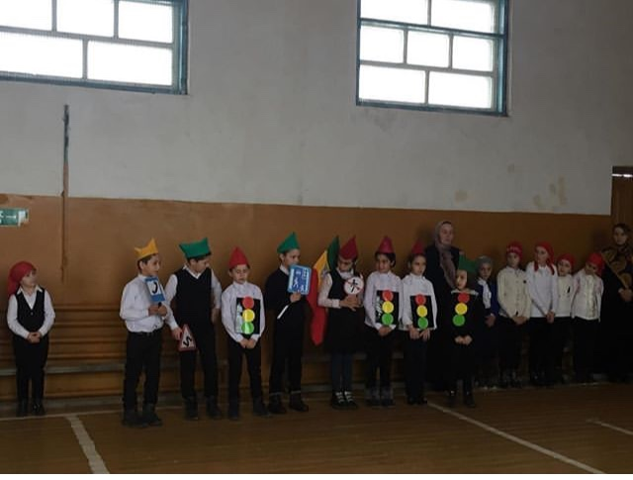

Видео-урок «Какие опасности поджидают на дороге»

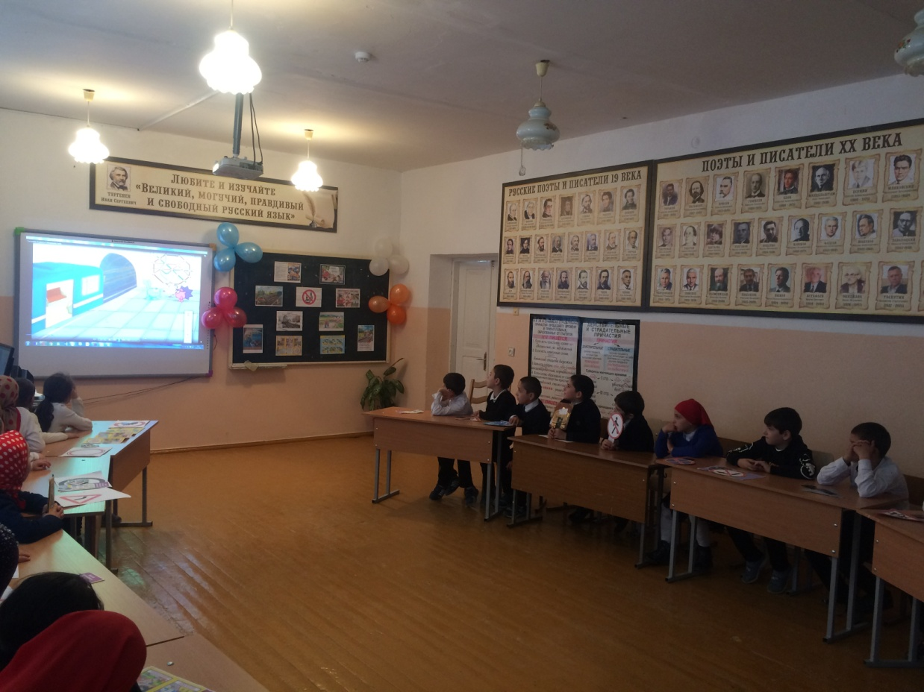

Конкурс рисунков и сочинений «Береги себя на дороге»

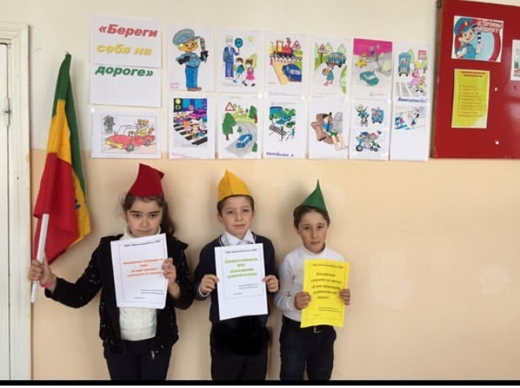

Родительское собрание

13.03.2019г «Берегите своих детей?» «Участники ДД»

